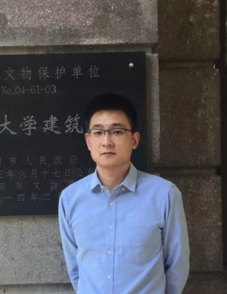
姓名：盛新宇
职称：讲师

个人简介（选填）
男，江苏海门人，研究生学历，经济学博士学位

专业研究领域（必填*）
国际贸易与产业经济（国际贸易理论与政策、全球价值链、产业数字化）

专著与论集（必填*）
无

学术论文（选填）
在CSSCI、中文核心期刊发表学术论文十余篇

主要科研项目 （选填）
主持江苏省社会科学基金青年项目等2项

讲授课程 （选填）

指导研究生情况（选填）

